# HƯỚNG DẪN SỬ DỤNG GPS CẦM TAY GAMIN MAP 78/78S

**A- CHỨC NĂNG CỦA CÁC PHÍM**

**FIND/MOB**: - Nhấn FIND để truy xuất các dữ liệu đã thu trong máy. - Nhấn và giữ MOB (người hoặc vật rơi xuống biển) để lưu vị trí người hoặc vật đã rơi

và bắt đầu dẫn đường đến điểm đó.

**POWER:** Phím màu đỏ, nhấn và giữ phím này dùng để tắt/mở máy hoặc nhấn để chỉnh độ tương

phản của màn hình. Đồng thời, ấn rồi buông ra phím này ta sẽ thấy thông tin về ngày, giờ, cường độ pin & tín hiệu vệ tinh.

**PAGE:** Dùng để lật từng trang màn hình chính trong máy.

**QUIT:** Cũng giống như phím PAGE dùng để lật từng trang màn hình chính trong máy nhưng theo

chiều ngược lại. Ngoài ra, dùng để thoát ra hay ngưng một thao tác nào đó.

**MENU:** Từ bất kỳ trang màn hình nào: - Nhấn MENU 2 lần sẽ có MENU chính - Nhấn MENU 1 lần ta sẽ có MENU phụ cho trang màn hình đó

**ENTER/MARK**: - Nhấn ENTER để chấp nhận một lệnh nào đó - Nhấn và giữ MARK khoảng 3 giây để lưu vị trí hiện tại ta đang đứng

**ROCKER:** Nhấn lên, xuống, sang phải, sang trái để chọn một tùy chọn nào đó trong menu, đồng

thời dùng để di chuyển con trỏ trong màn hình bản đồ.

**Phím +, - :** Dùng để phóng to hay thu nhỏ tỷ lệ bản đồ. Khi nhấn phím **+** để giãm tỷ lệ bản đồ ta sẽ

chỉ thấy đượ 1 vùng nhỏ nhưng chi tiết. Ngược lại, khi nhấn phím **–** ta sẽ thấy được 1 vùng rộng lớn

nhưng ít chi tiết hơn.

# B- CÀI ĐẶT

1. **CÀI ĐẶT CHO HỆ THỐNG:**

Từ màn hình Menu chính, chọn **Setup > System > GPS**. Bạn sẽ có 3 lựa chọn: - **Normal**: GPS sẽ hoạt động dưới chế độ bình thường - **WAAS/EGNOS** : bạn nên chọn chế độ này để máy có thể có độ chính xác cao hơn.

- **Demo Mode:** đã tắt GPS, máy sẽ chạy chế độ mô phỏng. Chỉ sử dụng chế độ này khi người

dùng muốn thực tập với GPS.

# CÀI ĐẶT MÀN HÌNH:

Từ màn hình Menu chính, chọn **Setup > Display** 1/ **Backlight Timeout** :cài đặt thời gian đèn màn hình sẽ tự động tắt, chế độ mặc định là 15 giây. 2**/ Battery Save**: chế độ tiết kiệm Pin 3**/ Colors**: chọn màu cho màn hình hiển thị

# CÀI ĐẶT ÂM THANH (Tone):

1/ Chọn **Setup > Tones**

2/ Chọn 1 loại tone mà bạn thích cho mỗi ứng dụng khác nahu

# CÀI ĐẶT CÁC ĐƠN VỊ ĐO LƯỜNG:

Từ màn hình Menu chính, chọn **Setup > Units** 1/ **Distance and Speed**: chọn **Metric** 2/ **Elevation (Vertical Speed):** chọn **Meters (m/s)** 3/ **Depth:** chọn **Meters** 4/ **Tempareture:** chọn **Celsius** 5/ **Pressure**: chọn **Millibars**

# CÀI ĐẶT THỜI GIAN:

Từ màn hình Menu chính, chọn **Setup>Time** 1/ **Time Format**: chọn chế độ 12-hours hoặc 24-hours 2/ **Time Zone**: chọn **Automatic**, máy sẽ tự động chọn múi giờ phù hợp cho bạn

# CÀI ĐẶT HỆ TỌA ĐỘ & BẢN ĐỒ:

Từ màn hình Menu chính, chọn **Setup > Position Format** - Chọn **hddd’mm.mmm’** : nếu bạn muốn xem tọa độ dưới dạng độ, phút, giây. - Chọn **UTM UPS** : nếu bạn muốn xem tọa độ dưới dạng mét - **Map Datum**: chọn **Indian Thailand** hoặc **WGS 84** * **Ngoài ra, nếu bạn muốn cài đặt hệ tọa độ VN 2000, thao tác như sau:**

Nhấn Menu 2 lần để có màn hình Menu chính.

Chọn **Setup > Position Format** - Chọn **Map Datum**, chọn **User**. Sau đó nhập các giá trị của x, Y, Z vào:

# x = - 00193, Y = - 00039, Z = - 00111

Nhập xong các giá trị trên, nhấn **Quit** để thoát ra ngoài - Tiếp tục chọn **Position Format > User Grid > UTM** và nhập các giá trị dưới đây vào: - **False Easting** : Đổi giá trị thành 500000.0m - **False Northing**: Đổi giá trị thành 0.0m - **Scale**: múi chiếu 6 độ để nguyên, múi chiếu 3 độ chuyển thành +0.9999000 - **Longitude Origin:** nhập giá trị kinh tuyến trục của địa phương vào

Lưu ý: Nhớ chuyển chữ **W** thành **E** trước giá trị của kinh tuyến gốc.

(xem danh sách kinh tuyến gốc của tất cả các tỉnh, thành ở phần cuối)

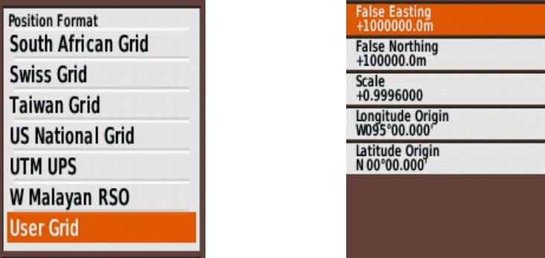

# C- CÁC THAO TÁC THƯỜNG SỬ DỤNG:

1. **ĐO VÀ LƯU LẠI MỘT TỌA ĐỘ ĐIỂM (Waypoint):**

Máy có thể đo và lưu trữ 2000 tọa độ điểm với tên và biểu tượng tùy thích, có 3 cách lưu tọa độ khác nhau:

**1/ Đo và lưu lại vị trí đang đặt máy:** - Từ bất kỳ trang màn hình nào, nhấn và giữ phím

**ENTER / MARK** trong khoảng 3 giây, máy sẽ tự

động lưu lại tên của tọa độ điểm theo dạng số thứ tự từ 001 cho đến 2000 và biểu tượng mặc định là

lá cờ. - Nếu chấp nhận đặt tên và biểu tượng theo kiểu mặc định như trên, Chọn **Done > Enter** để lưu lại thông tin vào máy.

**Ghi chú:** Muốn đặt tên hoặc biểu tượng khác cho tọa độ điểm; ta vào hàng trên cùng của màn hình,

bên trái là cột biểu tượng, bên phải là cột tên. Nhấn Enter vào từng cột ta sẽ có lần lượt danh sách

biểu tượng, bảng chữ cái và số. Lựa chọn các chữ và số theo tên điểm mà ta muốn đặt, đặt tên xong

chọn **Done >Enter.**

Tiếp theo, vào **Note** để ghi thông tin cho điểm. Chọn **Done** trong bảng chữ cái để kết thúc việc tạo thông tin.

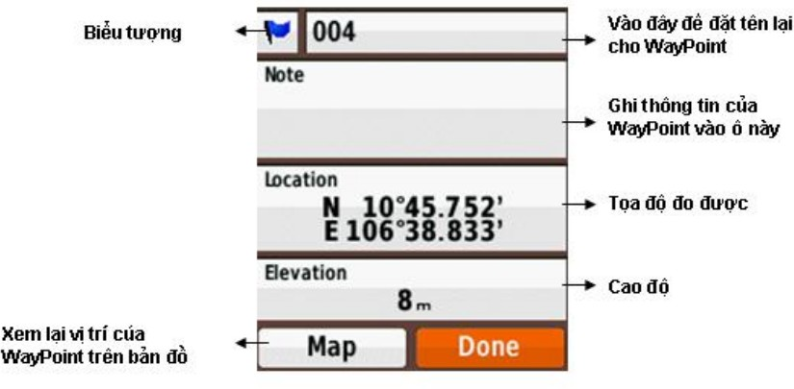

Cuối cùng, chọn **Done > Enter** để lưu lại tất cả thông tin nói trên vào máy.

**2/ Nhập một dữ liệu tọa độ vào máy:** - Trước tiên, ghi tọa độ cần nhập ra giấy. - Nhấn và giữ phím **Enter/Mark** trong khoảng 3 giây - Chọn **Location > Enter**. Máy sẽ hiện ra bảng số, bảng số này giúp chúng ta nhập các dữ liệu

vào. Hàng trên là vĩ độ, hàng dưới là kinh độ. - Nhập xong, chọn **Done > Enter 3/ Đo một tọa độ giả định:**

Chức năng này dùng để đo tọa độ bất kỳ một điểm nào mà ta thấy trên màn hình bản đồ, hoặc ta

nhìn thấy ngòai thực địa nhưng không thể đến ngay vị trí đó được (VD: nằm giữa ao, hồ hoặc địa

hình hiểm trở,…) thao tác như sau: - Nhấn phím **Page** hoặc **Quit** rồi chọn **Map** để đưa về màn hình bản đồ. - Dùng phím **+** để phóng to bản đồ càng lớn càng tốt, như vậy vị trí cần lưu sẽ chính xác hơn. - Dùng phím **Rocker** để di chuyển con trỏ đến vị trí mà ta cần đo.

Khi con trỏ di chuyển, trên

đỉnh màn hình sẽ hiện ra tọa độ, khoảng cách và hướng đến điểm mà ta cần đo.

- Khi con trỏ đến vị trí ước lượng cần đo rồi nhấn phím **Enter,** trên màn hình sẽ hiện ra thông

tin của điểm như: tọa độ, cao độ và khoảng cách. - Nhấn phím **Menu** 1 lần, Chọn **Save As Waypoint > OK** để lưu tọa độ nói trên vào.

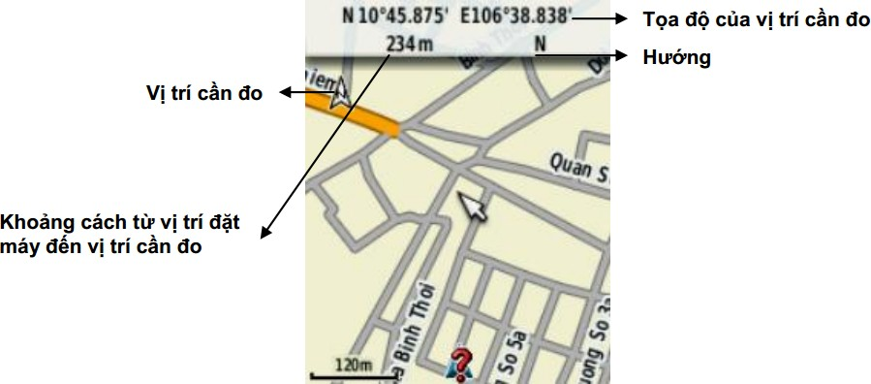

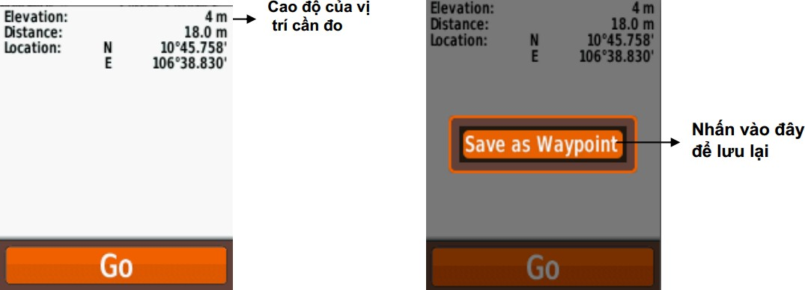

# 4/ Hiệu chỉnh Waypoint:

Sau khi đã lưu Waypoint vào máy, bạn có thể hiệu chỉnh để thay đổi tên, biểu tượng, tọa độ, cao

độ,… của một Waypoint bất kỳ. - Nhấn Menu 2 lần để có Menu chính. - Chọn **Waypoint Mgr** - Chọn 1 Waypoint cần hiệu chỉnh - Chọn 1 thuộc tính cần hiệu chỉnh: tên (name), biểu tượng (symbol), cao độ (evelation), …

* Chọn chữ, con số hoặc biểu tương cần thiết cho sự thay đổi. - Chọn **Done** để kết thúc quá trình.

**5/ Xóa một Waypoint:** - Nhấn MENU 2 lần để có MENU chính, chọn **Waypoint Mgr** - Từ danh sách waypoint, chọn 1 waypoint mà ta cần xóa , nhấn **Enter** - Nhấn **MENU** 1 lần

* Chọn **Delete**

# 6/ Xóa tất cả Waypoint:

Bạn nên hết sức cẩn thận trước khi sử dụng lệnh này, một khi đã xóa hết dữ liệu thì không thể phục

hồi lại được. - Nhấn Menu 2 lần để có Menu chính. - Chọn **Setup>Reset>Delete All Waypoints>Yes**

# ĐO KHOẢNG CÁCH GIỮA 2 ĐIỂM:

Khoảng cách này tất nhiên được tính theo đường chim bay, cách đo như sau:

**1/ Đo khoảng cách giữa 2 điểm bất kỳ:** - Nhấn phím **Page** hoặc **Quit** để chọn màn hình bản đồ. - Dùng 2 phím **+** hoặc **–** để tăng hay giãm tỷ lệ bản đồ sao cho 2 vị trí cần đo hiện ra trên bản

đồ. - Dùng phím **Rocker** di chuyển con trỏ đến vị trí thứ nhất. - Nhấn **Menu** 1 lần, chọn **Measure Distance** - Tiếp tục dùng phím **Rocker** di chuyển con trỏ đến vị trí thứ 2. Bạn sẽ thấy khoảng cách,

hướng (so với điểm thứ nhất) cũng như tọa độ của điểm thứ 2 trên đỉnh của màn hình.

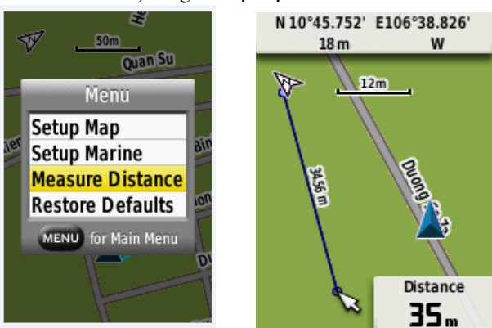

# 2/ Đo khoảng cách từ vị trí đặt máy đến 1 điểm bất kỳ:

Tương tự như cách đo trên nhưng thao tác đơn giản hơn: - Từ màn hình bản đồ, nhấn

Menu 1 lần và chọn **Measure Distance** - Dùng phím Rocker di chuyển con trỏ đền vị trí cần đo, ta sẽ thấy kết quả hiện ra trên màn hình.

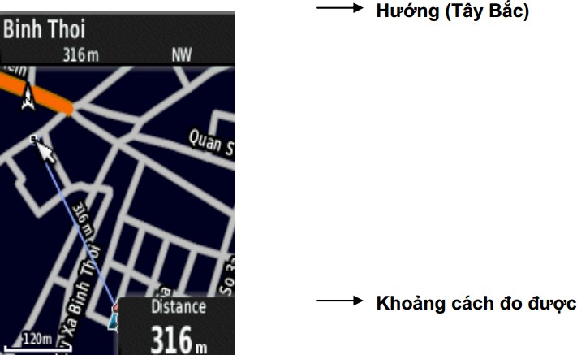

Ngoài ra, ta có thể xem khoảng cách từ vị trí hiện tại đến tất cả các Waypoint đã lưu trong máy, bằng cách: - Nhấn Menu 2 lần để có Menu chính - Chọn **Waypoint Mgr,** ta sẽ thấy bên dưới mỗi Waypoint là khoảng cách cũng như hướng từ

vị trí ta đang đứng đến Waypoint đó.

# HÀNH TRÌNH (Route)

Hành trình là bao gồm một chuổi các tọa độ điểm mà nó dẫn bạn đi từ điểm đầu tiên đến điểm

cuối cùng. Thiết bị này có thể lưu được 50 hành trình, mỗi hành trình có thể đi qua được 250 điểm.

**1/ Thiết lập 1 hành trình:** Chức này này nói chung ít sử dụng trong thực tế

**Bước 1**: Từ MENU chính, chọn **Route Planer > Create Route > Frist Point**

**Bước 2**: Chọn điểm đầu tiên cho hành trình: chọn **Waypoints**, máy sẽ liệt kê tất cả những Wayponit

đã lưu trong máy ra, bạn hãy chọn 1 waypoint rồi nhấn **Enter**

**Bước 3**: Chọn **Use**

**Bước 4**: Chọn **Select Next Point**

**Bước 5**: Lặp lại các bước 2 -4 cho đến điểm cuối của hành trình Chú ý: hành trình phải bao gồm có ít nhất 2 điểm

**Bước 6:** Nhấn **QUIT** để lưu lại hành trình

# 2/ Đổi tên cho 1 hành trình:

Cũng giống như Waypoint, tên hành trình được lưu mặc định dưới dạng số tự nhiên. Tuy nhiên, ta có

thể đặt tên lại cho nó nếu muốn. - Từ Menu chính, chọn **Route Planer** - Chọn hành trình mà ta cần đổi tên - Chọn **Change Name** - Điền vào tên mới cho hành trình - Chọn **Done**

**3/ Hiệu chỉnh 1 hành trình:** - Từ Menu chính, chọn **Route Planer** - Chọn 1 hành trình mà ta cần hiệu chỉnh - Chọn **Edit Route** - Chọn các tùy chọn sau:

**+ Review:** chỉ các điểm trên bản đồ

**+ Move Down(hoặc Up)** : thay đổi thứ tự của điểm trong hành trình

**+ Insert**: thêm một điểm vào hành trình

**+ Remove:** lọai bỏ 1 điểm ra khỏi hành trình

**4/ Xem lại 1 hành trình trên bản đồ:** - Từ menu chính, chọn **Route Planer** - Chọn 1 hành trình mà ta cần xem - Chọn **View Map**

**5/ Xóa 1 hành trình:** - Từ Menu chính, chọn **Route Planer** - Chọn 1 hành trình mà ta cần xóa - Chọn **Delete Route**

# TRACK (Vết, đường đi)

Tất cả các thiết bị của Garmin GPS sẽ ghi lại vết (Track log) trong quá trình bạn di chuyển. Bạn

có thể lưu lại những track này và sử dụng nó sau đó.

**1/ Quản lý Track Log:** - Từ Menu chính, chọn **Setup > Tracks > Tracks Log** - Chọn

# Record, Do Not Show hoặc Record, Show On Map

Nếu bạn chọn **Record, Show On Map :** Track của bạn sẽ hiện ra trên bản đồ

# 2/ Xem Track hiện tại:

Track đang được ghi gọi là track hiện tại - Từ menu chính, chọn **Track Manager > Current Track** - Chọn 1 trong 2 tùy chọn sau:

**+ View Map** : hiển thị track trên bản đồ

**+ Evelation Plot** : hiển thị biểu đồ cao độ cho track

**3/ Lưu lại Track hiện tại:** - Từ Menu chính, chọn **Track Manager > Current Track** - Chọn 1 trong 2 kiểu lưu sau :

**+ Save Track :** lưu lại tòan bộ track

**+ Save Portion:** cho phép bạn lưu lại một đọan nào đó của track

# 4/ Reset Track hiện tại:

Nếu bạn cần xóa 1 track trên màn hình, bạn dùng lệnh **Clear**

Từ Menu chính, chọn **Setup > Reset > Clear Current Track > Yes**

Việc xóa những Track này không ảnh hưởng gì đến những Track đã lưu trong máy.

**5/ Xóa 1 Track đã lưu trong máy:** - Từ Menu chính, chọn **Track Manager** - Chọn track mà ta cần xóa, nhấn **Enter** - Chọn **Delete > Yes**

# D- CÁC MÀN HÌNH CHÍNH:

Gồm các màn hình chính sau đây: màn hình vệ tinh, màn hình bản đồ, màn hình la bàn, màn hình Menu chính và màn hình Trip Computer.

# MÀN HÌNH VỆ TINH ( Satellite):

Đây là màn hình đầu tiên bạn nên tham khảo trước khi sử dụng máy. - Nhấn Menu 2 lần để có Menu chính - Chọn **Satellite > Enter**

Những vòng tròn nhỏ kèm theo số chính là số vệ tinh đang xuất hiện trên bầu trời. Quan sát 2

vòng tròn chứa vệ tinh, những vệ tinh trên đỉnh đầu là những vệ tinh nằm trong hay nằm trên vòng

tròn nhỏ. Còn những vệ tinh nằn trên vòng tròn lớn là những vệ tinh có vị trí nằm nghiêng 1 góc 45

độ về phía chân trời thường bị che khuất bởi địa hình nên khó bắt được tính hiệu. Hàng trên cùng gồm có 2 cột. Cột bên trái là tọa độ ta đang đứng. Cột bên phải biểu thị cho sai số

của GPS, tính hiệu của GPS càng mạnh thì sai số càng nhỏ, sai số càng nhỏ thì việc đo đạc sẽ chính

xác hơn.

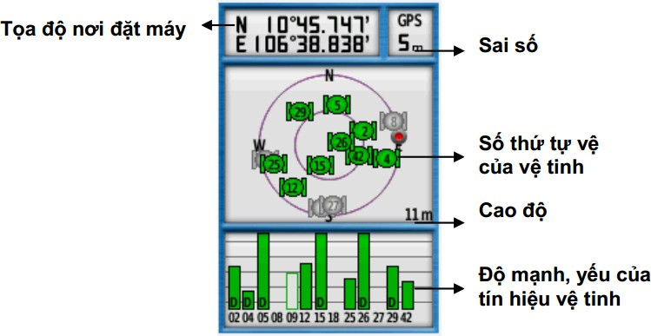

# MÀN HÌNH BẢN ĐỒ (Map):

Ở màn hình bản đồ, biểu tượng ▲ sẽ tượng trưng cho vị trí của bạn trên bản đồ. Khi bạn di

chuyển, vị trí của biểu tượng cũng di chuyển theo và vẽ nên một vệt (track log). Tên của tọa độ điểm

và biểu tượng của nó cũng xuất hiện trên bản đồ. * **Thay đổi hướng của bản đồ:**

1/ Từ màn hình bản đồ, nhấn **MENU** 1 lần 2/ Chọn **Setup Map > Orientation**

3/ Chọn 1 trong các hướng sau:

**Orientation** - Chọn **North Up:** sẽ hiển thị hướng bắc chuẩn, là hướng trên đỉnh của màn hình - Chọn **Track Up:** hiển thị hướng bạn đang di chuyển là hướng trên đỉnh màn hình - Chọn **Automotive Mode:** sẽ cho bạn một cái nhìn toàn cảnh.

# Guidance Text : chọn When Navigating

Ngoài ra, để cho dể quan sát ở chức năng dẫn đường; ta có thể gắn la bàn vào màn hình bản đồ, thao tác như sau: - Chọn **Setup > Map > Enter** - Chọn **Data Fields > Dashboard > Compass > Enter**

Để gỡ bỏ la bàn khỏi màn hình bản đồ:

# Chọn Setup > Map > Datafields > 0 > Enter

1. **MÀN HÌNH LA BÀN (Compass):**

Màn hình này thường dùng để dẫn đường. Khi bạn cần di chuyển đến 1 điểm nào đó, phần mũi nhọn

của ▲ luôn luôn chỉ về hướng mà bạn cần đi đến, bất chấp hướng mà bạn đang di chuyển.

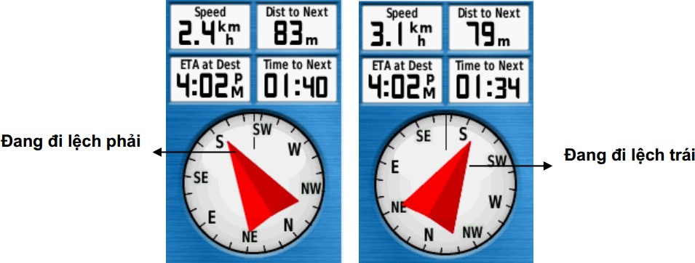

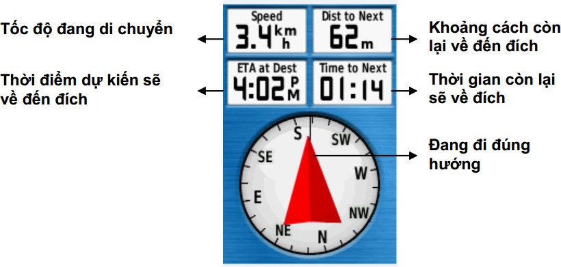

Nếu ta đi đúng hướng, ta sẽ thấy khoảng cách đến đích ngày càng nhỏ lại.

**1/ Hiệu chỉnh la bàn điện tử :** Phần này chỉ dành cho Model **GPSMAP 78S**

Trong quá trình sử dụng nếu thấy la bàn trong máy lệch so với thực tế, ta nên hiệu chỉnh lại. Mặt khác, nên hiệu chỉnh la bàn điện tử sau khi bạn đã di chuyển 1 khoảng cách xa hoặc có trãi qua sự thay đổi nhiều về nhiệt độ (trên 11 đô C). Việc này ta nên làm ở ngoài trời và không nên đứng gần những vật có phát ra từ trường như xe hơi, đường dây điện,

…. Thao tác như sau: - Từ màn hình la bàn, nhấn **MENU** 1 lần - Chọn **Calibrate Compass**

**> Start** - Sau đó xoay thật chậm thiết bị theo chỉ dẫn minh họa trên màn hình

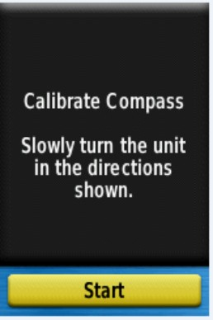

Nếu xuất hiện chữ “**Calibration Failed**” – quá trình hiệu chỉnh thất bại. Bạn phải nhấn

**Ok** và làm lại từ đầu.

# 2/ Cài đặt cho la bàn :

**a/ Cài đặt cách hiển thị :** Từ màn hình la bàn, nhấn phím MENU 1 lần rồi chọn **Setup Heading,** chọn 1 trong 2 cách hiển thị : - Chọn **Directional Letters** : đọc la bàn theo hướng ký tự N, S, E, W : bắc, nam, đông, tây. - Chọn **Numeric Degrees** : đọc la bàn theo độ ( 0 độ

- 359 độ)

**b/ Cài đặt hướng bắc làm hướng chuẩn:** Từ màn hình la bàn, nhấn 1 lần **MENU,** chọn

# Setup Heading > North Reference > True

1. **MÀN HÌNH BIỂU ĐỒ CAO ĐỘ (Evelation Plot):** Màn hình này chỉ có ở Model

**GPSMAP 78S.** Trên màn hình này giúp chúng ta xem lại mặt cắt ngang cao độ của đoạn

đường ta đã đi qua.Trong đồ thị mặt cắt cao độ này, trục đứng biểu thị cho giá trị cao độ, trục ngang biểu thị cho độ dài đoạn đường đã đi qua.

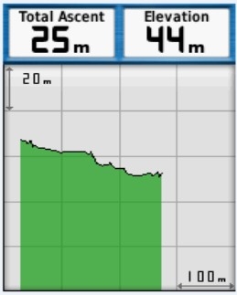

**1/ Hiệu chỉnh khí áp kế đo độ cao:** Bạn có thể hiệu chỉnh lại khí áp kế đo độ cao bằng phương pháp thủ công nếu bạn biết chính xác độ cao hoặc áp suất nơi mà bạn đang đứng. Máy sẽ căn cứ vào cột mốc chuẩn này để đo chính xác hơn các điểm về sau. - Từ màn hình biểu đồ độ cao (Evelation Plot), nhấn **MENU** - Chọn **Calibrate Altimeter** - Chọn **Yes** nếu bạn biết cao độ. Chọn **No**, rồi **Yes** nếu bạn biết áp suất

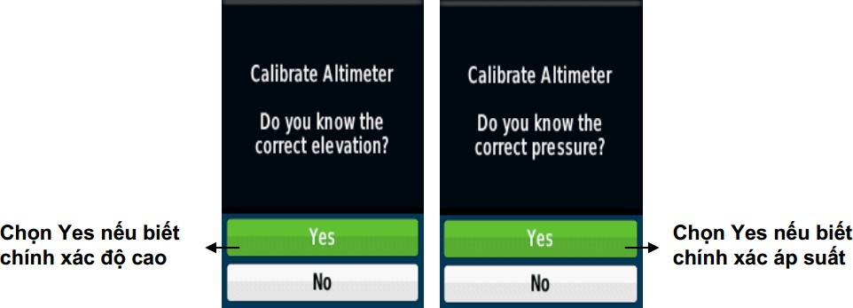

Sau đó nhập các giá trị của cao độ và áp suất vào. Nhập xong nhấn **OK** Chú ý: Đơn vị đo cao độ hoặc áp suất phải tương ứng với các đơn vị đo lường mà bạn đã chọn ở phần cài

đặt.

**2/ Những cài đặt khác cho màn hình cao độ:** Từ màn hình **Elevation Plot**, nhấn **MENU** 1 lần - **Elevation/Time**: Ghi lại sự thay đổi của cao độ theo thời gian - **Elevation/Distance**: Ghi lại sự thay đổi của cao độ theo khỏang cách

* **Barometric Pressure**: ghi lại áp suất của khí áp kế theo thời gian

1. **MÀN HÌNH TRIP COMPUTER:** Ở màn hình này nó sẽ hiển thị tốc độ bạn đang di chuyển, tốc độ trung bình, tốc độ tối đa, chiều dài quảng đường thực tế mà bạn đã đi (không phải đường chim bay) và những thông số khác.

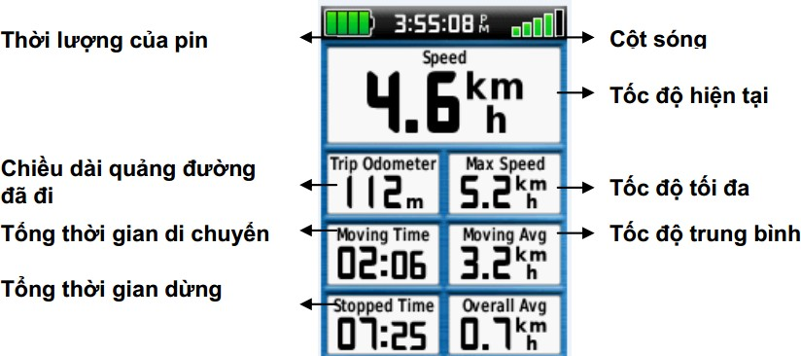

Những cài đặt riêng cho màn hình **Trip Computer**: Từ màn hình **Trip Computer,** nhấn **MENU:** - Chọn **Reset > Reset Trip Data Timers, etc> Yes:** đưa tất cả các giá trị ở màn hình này về zero. Khi bắt đầu một hành trình, để có những thong tin chính xác, bạn cần phải thực hiện thao tác này. - Chọn **Big Numbers**: Thay đổi cỡ chữ hiển thị trên màn hình.

* **Change Dashboard:** Thay đổi hình nền và những thông tin hiển thị trên màn hình

1. **MÀN HÌNH MENU CHÍNH:** Môt số công cụ thường sử dụng trên màn hình Menu chính:

**1/ Calendar :** Hiển thị lịch

**2/ Calculation** : hiển thị 1 máy tính điện tử

**3/ Sun and Moon**: cho biết thời gian mặt trời, mặt trăng mọc và lặn trong ngày tại vị trí mà bạn đặt máy.

**4/ Alarm Clock**: Xem ngày, giờ. Đồng thời có thể cài đặt cho máy tự khởi động tại 1 thời điểm nào đó và có tác dụng như 1 đồng hồ báo thức.

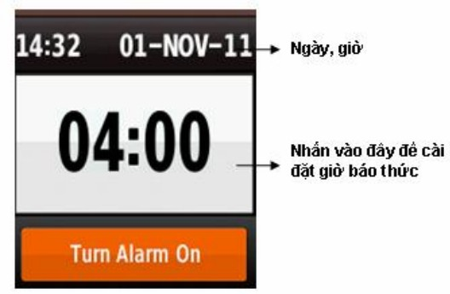

**5/ Hunt and Fish**: cho biết lịch vệ tinh tốt nhất trong ngày tại vị trí đặt máy

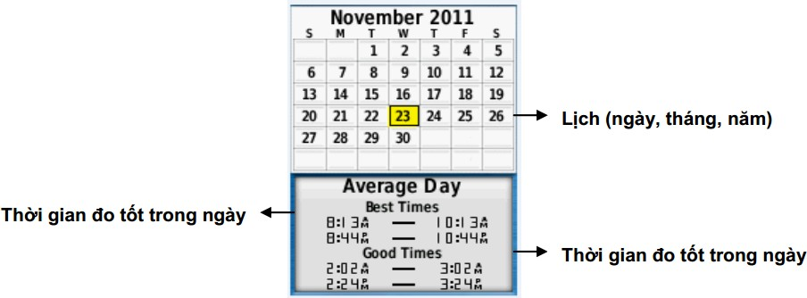

**6/ Proximity Alarms:** chức năng này chủ yếu dùng để cảnh báo. Máy sẽ báo động khi ta đi vào phạm vi của một vùng nào đó do ta cài đặt trước. Vi dụ như bãi bom mìn, vùng ô nhiểm phóng xạ, dãy đá ngầm,… Từ màn hình menu chính, chọn **Proximity Alarms > Create Alarm > Enter** Trên màn hình sẽ xuất hiện các tùy chọn để làm tâm cho vùng cần cảnh báo. Thông thường ta dùng bản đồ **(Use Map**) hoặc tọa độ **(Waypoints) .** Sau khi chọn xong điểm cần cảnh báo từ danh sách các waypoint hay trên bản đồ, tiếp tục chọn **Use >**

**Enter,** sẽ xuất hiện màn hình như dưới đây:

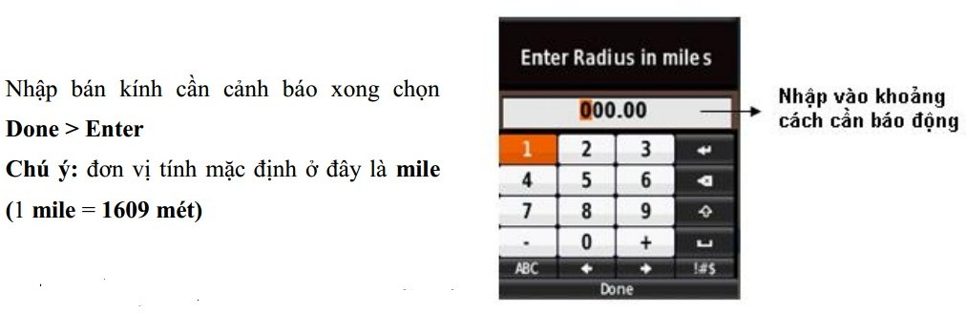

Có thể hiểu điểm mà bạn muốn cảnh báo là tâm của 1 vòng tròn, khoảng cách mà bạn muốn cài đặt là bán kính của vòng tròn. Khi ta đi vào phạm vi của vòng tròn đó, máy sẽ báo động.

**7/ Share Wireless (Chia sẽ dữ liệu)** chức năng này chỉ có ở Model **GPSMAP 78S** Thiết bị của bạn có thể chia sẽ dữ liệu (Waypoints, Tracks, Routes,…) với những thiết bị Garmin tương thích với nó trong khoảng cách 3m bằng công nghệ Wireless - Từ màn hình Menu chính, chọn **Share Wirelessly** - Chọn **Send** hoặc **Receive** - Sau đó theo chỉ dẫn trên màn hình

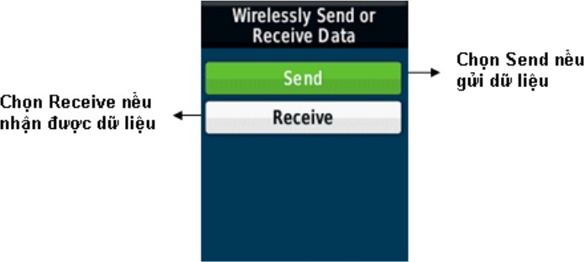

# E- CÁC CHỨC NĂNG CHÍNH THƯỜNG SỬ DỤNG

1. **CHỨC NĂNG DẪN ĐƯỜNG:** Đây là một trong các chức năng quan trọng nhất của GPS

**1/ Dẫn đường đến 1 tọa độ điểm đã lưu trong máy:** - Từ bất kỳ trang màn hình nào, nhấn **FIND** - Chọn **Waypoints** - Chọn 1 waypoint mà ta cần đi đến - Chọn **Go** Sau đó, bạn nên chuyển sang màn hình la bàn để máy dẫn bạn tới điểm cần đến. Ở màn hình này máy còn cho bạn biết khoảng cách, hướng di chuyển, tốc độ cũng như thời gian về đến đích.

Khi đến nơi, máy bạn sẽ nghe 1 tiếng bíp và trên màn hình xuất hiện dòng chữ **Arriving At «tên điểm»** Để dừng chức năng dẫn đường, bạn nhấn **Find > Stop Navigation**

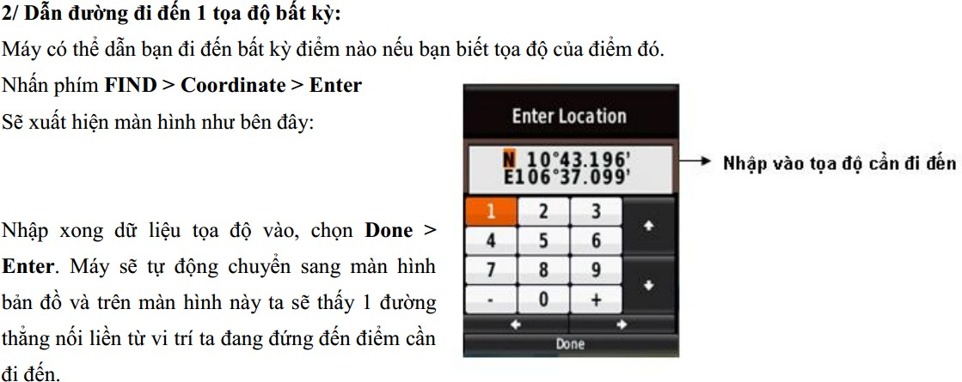

**3/ Dẫn đường theo 1 Track đã lưu trong máy:** - Nhấn **Find** - Chọn **Tracks** - Chọn 1 track mà ta cần đi - Chọn **Go**

**4/ Dẫn đường theo 1 hành trình:** - Nhấn **FIND** - Chọn **Routes** - Chọn 1 hành trình từ danh sách - Chọn **Go** Đầu tiên máy sẽ dẫn bạn đi đến điểm khởi hành của hành trình và sau đó đi theo thứ tự các điểm trong hành trình mà bạn đã thiết lập trước đó.

**5/ Dẫn đường theo 1 hành trình ngược:** Bạn có thể đảo chiều của một hành trình, khi đó điểm khởi hành sẽ là điểm kết thúc của hành trình và thứ tự các điểm trong hành trình cũng được đổi theo tương ứng. Sử dụng chức năng này khi ta đã đi hết một hành trình và muốn trở về bằng con đường đã đi trước đó. - Từ menu chính, chọn **Route Planer** - Chọn 1 hành trình mà ta cần đi ngược - Chọn **Reverse Route**

* Chọn lại hành trình 1 lần nữa - Chọn **View Map** - Chọn **Go** Sau đó nên chuyển sang màn hình la bàn và đi theo hành trình đã đảo chiều.

1. **CHỨC NĂNG ĐO DIỆN TÍCH MỘT KHU VỰC:** - Nhấn Menu 2 lần để có Menu

chính, chọn **Area Calculation > Start** - Đi vòng quanh khu vực mà bạn muốn đo. - Chọn **Calculate** khi bạn đi đến điểm cuối cùng (cũng là điểm xuất phát) Diện tích khu vực sẽ hiện ra và bạn nên chọn **Save Track** để lưu lại Track này, đặt lại tên nếu muốn. Sau đó tiếp tục chọn **Change Units** để chọn đơn vị đo lường là mét vuông, Hecta, hay Kilomet vuông,…

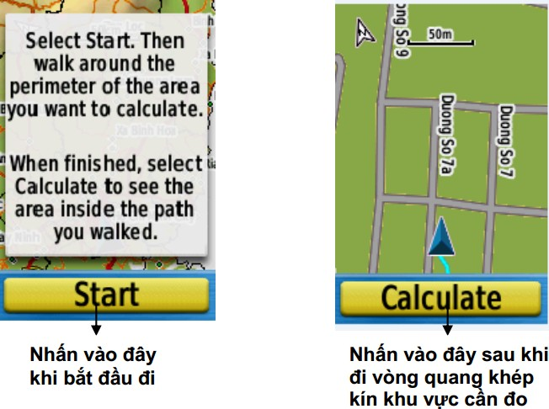

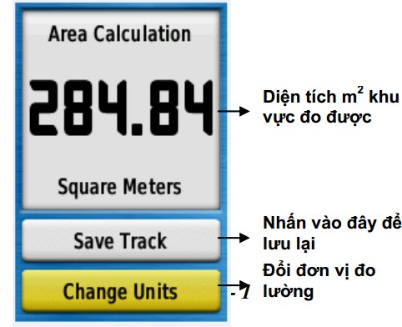

Sau khi đo xong 1 khu vực nào đó, nên tắt máy và đến khu vực khác đo tiếp. Việc tắt máy sau mỗi lần đo giúp cho hình dáng các khu vực không dính liền nhau, máy sẽ cho ta thấy vị trí tổng thể và hình dáng từng khu vực riêng biệt. Nếu không muốn tắt máy và để cho hình dáng 2 khu vực không dính liền với nhau, trước khi bắt đầu đo khu vực kế tiếp bạn nên dùng lệnh Clear Track: Nhấn Menu 2 lần, chọn **Setup > Reset> Clear Current Track > yes** Việc xóa Track này không ảnh hưởng gì tới những Track mà bạn đã lưu trước đó. Để xem lại chu vi và diện tích của của một lô đất đã đo trước đó, thao tác như sau: - Nhấn Menu 2 lần để co Menu chính - Chọn **Track Manager** - Chọn 1 Track từ danh sách mà bạn muốn xem - Chọn **View Map** - Nhấn Menu 1 lần - Chọn **Review Track**: chu vi và diện tích của lô đất sẽ hiện ra.

1. **TRUYỀN DỮ LIỆU VÀO MÁY TÍNH:** Đối với dòng máy Oregon, 78 seri, 62 seri, eTrex 10-20-30 ….để truyền dữ liệu vào máy tính và đọc được trên Mapsource ta dùng 2 cách:

***a - Kết hợp 2 phần mềm Garmin Mapsource và Garmin Basecamp:*** Ghi Chú : Yêu cầu cấu hình máy tính phải :

* Windows XP Service Pack 3 hoặc mới hơn là bắt buộc.
* 2 GB bộ nhớ hệ thống được khuyến cáo.
* Muốn xem chế độ 3D, phải có card màn hình hỗ trợ OpenGL phiên bản 1.3 hoặc mới hơn

là

cần thiết.

# 1/ Cài đặt phần mềm Trip&Waypoint Manager từ đĩa CD:

* Cho đĩa vào máy tính phần mềm sẽ tự động cài đặt.
* Chọn Trip& Waypoint Manager
* Chọn next …

# 2/ Cài đặt phần mềm Garmin BaseCamp từ đĩa CD:

* Mở ổ đĩa CD .
* Chọn file BaseCamp
* Copy file BaseCamp vào ổ đĩa cần lưu.

# 3/ Các thao tác chuyển tải dữ liệu từ GPS sang máy tính:

* Mở GPS và nối máy GPS với máy tính bằng cáp USB.
* Mở phần mềm BaseCamp. Những dữ liệu như Waypoint, Track, Routes trong GPS sẽ tự động chuyển vào BaseCamp

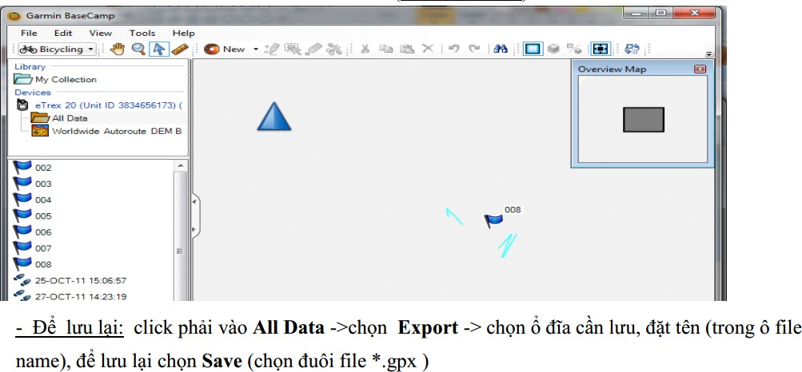

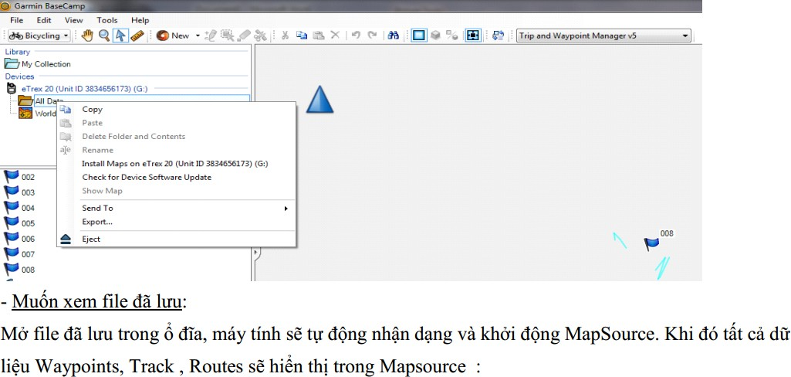

Như vậy dữ liệu đưa vào máy tính và đọc được trên Mapsource.Từ đây dữ liệu có thể chuyển đổi thành file có đuôi là file *.dxf để chạy được trên các phần mềm như Mapinfo, Autocad …. - Cách chuyển file có đuôi file dxf: Trên Mapsource chọn File - >Chọn Save as

->Chọn ổ đĩa cần lưu (Save in) -> chọn tên file (File name) ->Chọn đuôi file * dxf (Save as type)-> Ok

***b – Chỉ dùng phần mềm Garmin Mapsource*** Trong trường hợp máy tính có cấu hình không đủ mạnh để cài Basecamp ta chỉ dùng Mapsource. Hạn chế là phải truy xuất dữ liệu Waypoint và Tracks riêng biệt thành 2 lần, không xem được chế độ 3D và muốn xem tất cả các Waypoint trong máy GPS trên 1 file phải thực hiện khá nhiều thao tác lưu và copy dán ( cụ thể bên dưới)

# 1/ Cài đặt phần mềm Trip&Waypoint Manager từ đĩa CD:

* Cho đĩa vào máy tính phần mềm sẽ tự động cài đặt.
* Chọn Trip& Waypoint Manager
* Chọn next …

# 2/ Các thao tác chuyển tải dữ liệu từ GPS sang máy tính:

* Mở GPS và nối máy GPS với máy tính bằng cáp USB.
* Mở phần mềm Mapsource.
* Mở File chứa Waypoint bằng thao tác sau: **File** → **Open** → **My Computer** → **Ổ (E)** → **Garmin** → **GPX** . Trên Files of type : chọn All file, các file sắp xếp theo ngày sẽ hiện lên, chỉ có thể mở từng file (hình vẽ)

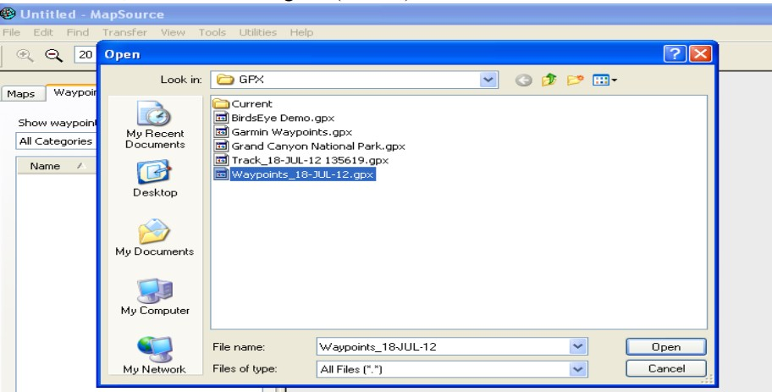

* Mở hết các tracks có trong máy bằng thao tác kích chuột trái vào biểu tượng máy GPS có mũi tên đi lên ( hình vẽ) hoặc trên thanh công cụ : **Transfer** → **Receive From Device** → **Ok** → **Receive** →**Ok**. Tracks sẽ hiện lên Mapsouse.

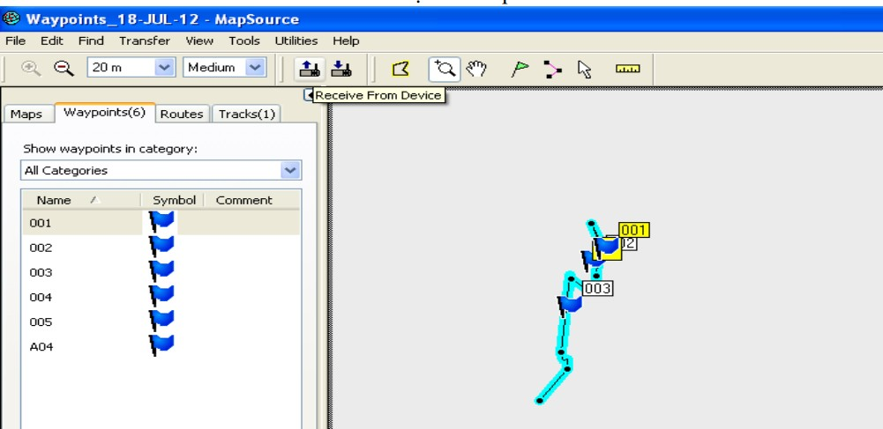

***Chú ý*:** Muốn xem tọa độ trên Mapsouce giống với GPS thì phải chuyển đổi Hệ tọa độ y như trên GPS với thao tác sau :

# Edit → Preferences → Thay đổi các giá trị phù hợp tại Unit, Pocition, …→Ok

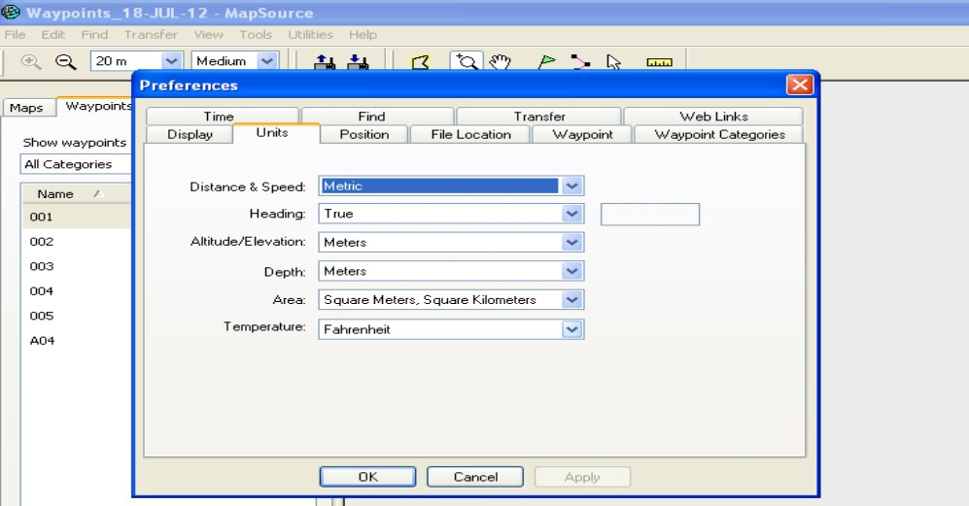

**3/ Các thao tác để lưu tất cả tọa độ điểm của máy GPS vào 1 file :**

* Mở từng file Waypoint và save từng file theo ngày bằng cách : File -> Save as lưu vào ổ

cứng máy tính.

* Đến file cuối cùng để nguyên rồi mở các file đã lưu, copy tất cả các điểm ở mỗi file và past vào file đang hoạt động. Sau cùng lưu file này vào máy.

**Lưu ý:** Vệ sinh máy sau mỗi lần sử dụng và tháo pin ra khỏi máy nếu không sử dụng trong thời gian dài. Trong trường hợp bị hư hỏng liên hệ với nhà cung cấp được sửa chữa - bảo hành chính hãng, không nên tự ý tháo rời. Máy đạt tiêu chuẩn chống thấm IPX7, có thể chịu được trong nước ở độ sâu 1 mét trong vòng 30 phút. Tuy nhiên, trong quá trình sử dụng nên hạn chế tiếp xúc với nước. Nếu chẳng may làm rơi xuống nước nên lau khô trước khi đem bảo quản.

